|  |  |
| --- | --- |
|  | SENSORIZACION REMOTA  Máster Transformación Digital  Susana Cantón Martínez |

**TAREA 1.- APLICACIÓN GEE**

A partir de un conjunto de parcelas agrícolas se desea determinar:

1. Curva media de evolución del cultivo considerando el índice de vegetación NDVI.

2. Determinación de los markers que caracterizan el ciclo del cultivo.

3. Identificar si aparecen parcelas con algún comportamiento anómalo en cuanto a tipo de cultivo.

Para ello se deberá desarrollar un script que grafique la curva media característica del cultivo, así como la de cada una de las parcelas individuales representadas en un único gráfico:

• Ventana temporal 1 de septiembre de 2017 a 31 de agosto de 2018.

• Fichero kml con el parcelario de interés.

Entregable: Fichero pdf que contenga:

• Link con el script desarrollado.

• Informe identificando los markers y el análisis de las parcelas anómalas

1. Curva media de evolución del cultivo considerando el índice de vegetación NDVI.

Cargamos el KML en fusión table y obtenemos el identificador 1JxZck6PpCilIWeiwJBtsHAFSFgwg0KIPe7lUlrOE.

ft:1JxZck6PpCilIWeiwJBtsHAFSFgwg0KIPe7lUlrOE.

Usando el script (1) siguiente en la consola de Google EARTH Engine obtenemos la localización de las parcelas de estudio:

var parcela = ee.FeatureCollection("ft:1JxZck6PpCilIWeiwJBtsHAFSFgwg0KIPe7lUlrOE ");

var sentinel = ee.ImageCollection('COPERNICUS/S2')

.filterBounds(parcela);

Map.centerObject(parcela,15);

Map.addLayer(parcela,{color: '006600', strokeWidth: 8},"Parcela");

print (sentinel)

<https://code.earthengine.google.com/7d813f9e085ab48d77be858fb1ebb02c>

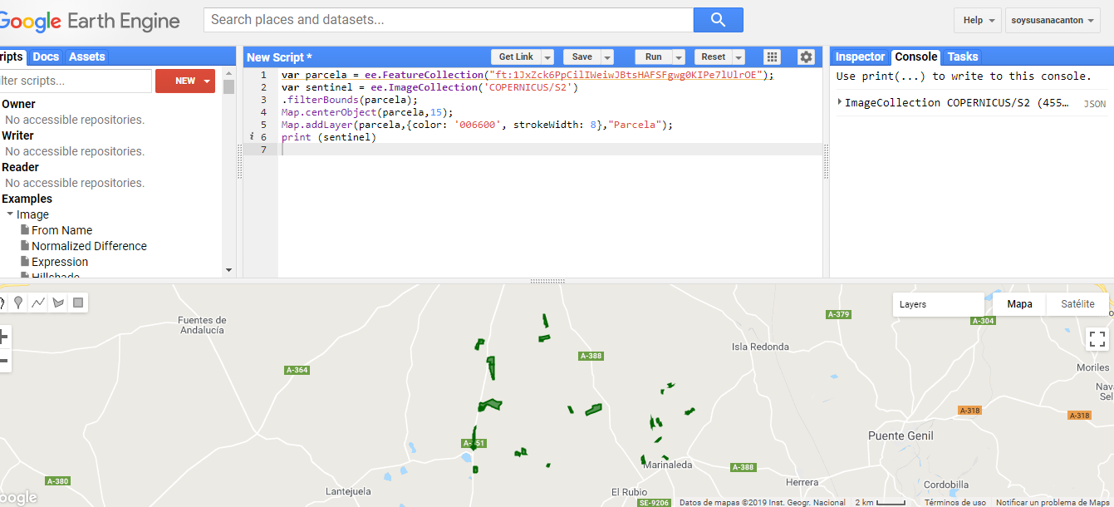

Fig 1. Parcelas objeto de estudio.

Con el siguiente script (2), obtenemos la curva media de evolución del cultivo

A partir del índice de vegetación (NDVI) entre el 1 de septiembre de 2017 a 31 de agosto de 2018 para las parcelas objeto de estudio:

function NDVI(entrada){

var ndvi = entrada.addBands(entrada.normalizedDifference(['B8','B4'])

.rename('NDVI'))

return (ndvi)

}

var parcela = ee.FeatureCollection("ft:1JxZck6PpCilIWeiwJBtsHAFSFgwg0KIPe7lUlrOE");

var sentinel = ee.ImageCollection('COPERNICUS/S2')

.filterBounds(parcela)

.filterDate('2017‐09‐01','2018‐08‐31')

.filterMetadata('CLOUD_COVERAGE_ASSESSMENT','less_than',5)

Map.centerObject(parcela,15);

var coleccion_ndvi = sentinel.map(NDVI)

var serie_media=ui.Chart.image.series(coleccion_ndvi.select('NDVI'),

parcela, ee.Reducer.mean(), 10)

print(serie_media)

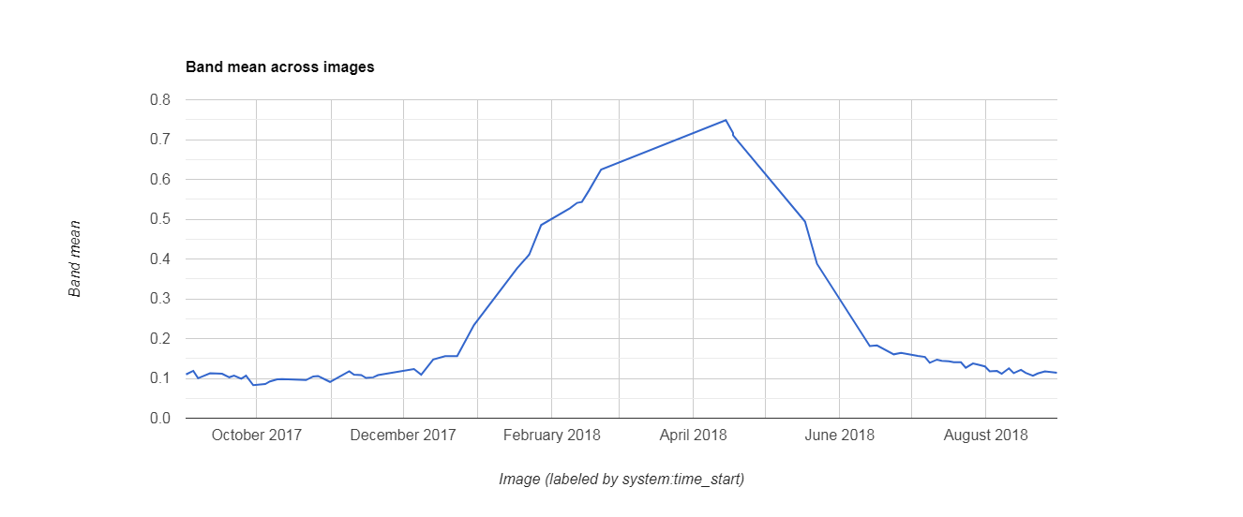<https://code.earthengine.google.com/ba2ea1492bfd5d931f96cae58772b0e8>

Fig 2. NDVI medio de todas las parcelas analizadas.

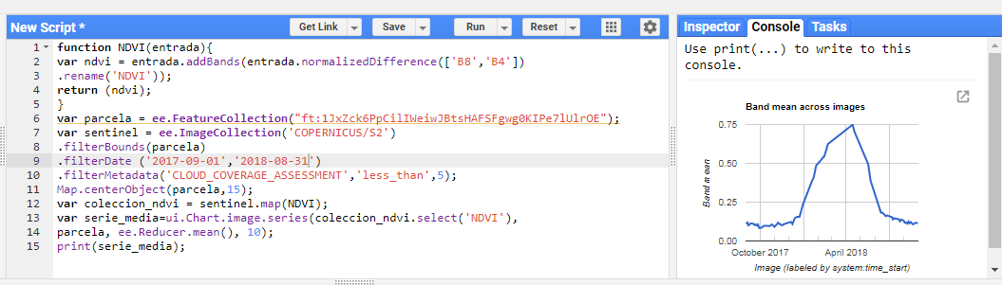

Fig 3. Detalle de código y gráfica en consola de GEE.

Con el siguiente código obtenemos la evolución del NDVI para todas las parcelas como se muestra en la siguiente figura.

Script 3

function NDVI(entrada){

var ndvi = entrada.addBands(entrada.normalizedDifference(['B8','B4'])

.rename('NDVI'))

return (ndvi)

}

var parcela = ee.FeatureCollection('ft:1JxZck6PpCilIWeiwJBtsHAFSFgwg0KIPe7lUlrOE');

var sentinel = ee.ImageCollection('COPERNICUS/S2')

.filterBounds(parcela)

.filterDate('2017-09-01','2018-08-31')

.filterMetadata('CLOUD_COVERAGE_ASSESSMENT','less_than',5)

Map.centerObject(parcela,15);

var coleccion_ndvi = sentinel.map(NDVI)

var regiones = ui.Chart.image.doySeriesByRegion(coleccion_ndvi,'NDVI',

parcela, ee.Reducer.mean(),10)

.setChartType('ScatterChart')

var regiones =

ui.Chart.image.seriesByRegion(coleccion_ndvi.select('NDVI'),parcela,ee.Reducer.mean(),'NDVI'

,10)

.setOptions({

title: 'Evolución NDVI',

vAxis: {title: 'NDVI'},

hAxis: {title: 'Tiempo'},

})

var serie_media=ui.Chart.image.series(coleccion_ndvi.select('NDVI'),

parcela, ee.Reducer.mean(), 10)

print(regiones)

<https://code.earthengine.google.com/ba2ea1492bfd5d931f96cae58772b0e8>

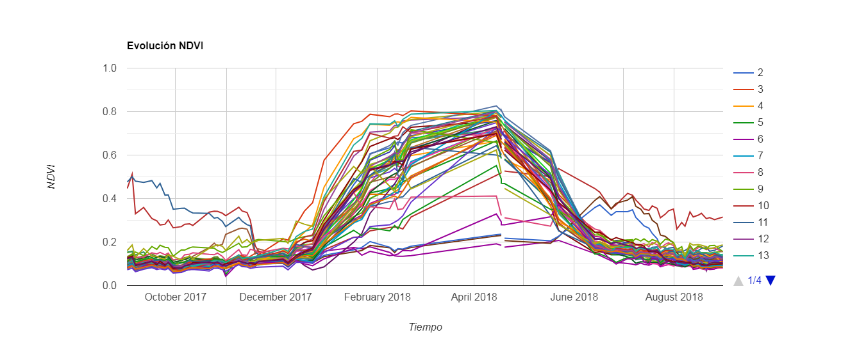

Fig 4. NDVI de cada una de las parcelas objeto de estudio.

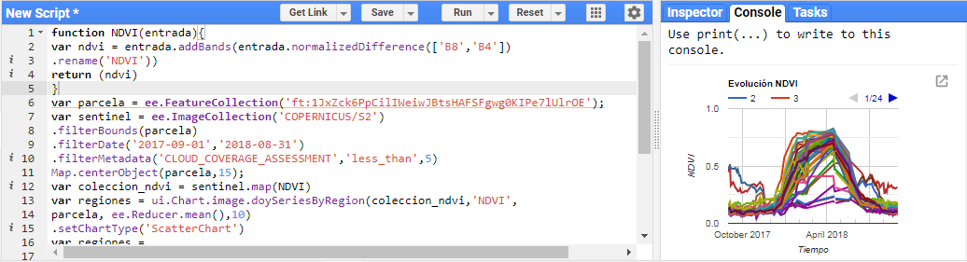

Fig 5. Detalle de código y gráfica en consola de GEE.

1. **Determinación de los “markers” que caracterizan el ciclo del cultivo**

• Entre diciembre y enero hay un incremento considerable del NDVI concluyendo, por tanto, que hay un cambio fenológico en el estado del cultivo.

• Durante los meses de marzo, abril y mayo se detiene el crecimiento del NDVI llegando a su valor máximo.

• Entre finales de junio y comienzo de julio se alcanza el valor de partida del NDVI. El cultivo se encuentra próximo a su cosecha.

**4. Identificar si aparecen parcelas con algún comportamiento anómalo en cuanto a tipo de cultivo**

En la Figura 4 se puede observar que existen algunas parcelas donde el patrón de comportamiento del NDVI evoluciona de manera diferente al resto, como es el caso de las parcelas 6, 10, 32, 33, 37 y 39.

Podemos pensar que en estos casos de evolución anómala de NDVI el cultivo ha podido ser afectado por alguna plaga, otra posibilidad es que las condiciones climatológicas con respecto a las decisiones del agricultor respecto a fechas de siembra hayan sido desfavorables, un ejemplo puede ser que se realice la siembra y posteriormente sobrevenga una intensa sequía reduciendo la masa vegetal del cultivo nacido. También existe la opción de que exista un cultivo distinto al resto o incluso, que se encuentre en barbecho.

Todas estas conclusiones deben ser contrastadas por un técnico de campo que defina de manera inequívoca lo ocurrido en la parcela.